Урок 2

Домашнє завдання

Beet Seed

1.1 Вибери предмет з твого оточення (наприклад, чашку, ноутбук, машину, футболку тощо) і спробуй його протестувати. Поясни, чому ти обрав/ла саме таку перевірку.

Продукт для тестування - чай Lovare, 50 пакетиків в коробці, замовлений на сайті Розетка

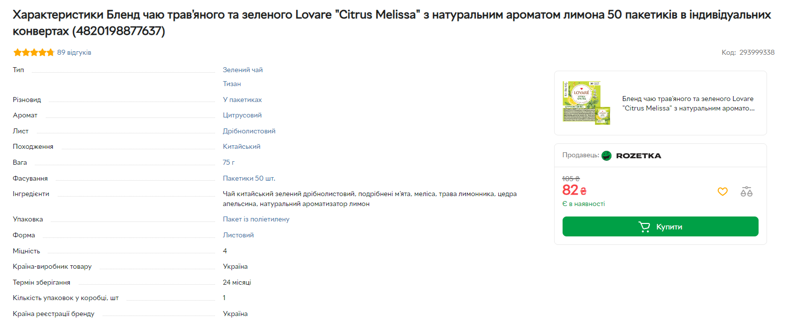

Верифікація

1. Звіряємо з основними характеристиками, вказаними на сайті (дегустація, візуальний огляд, порівняння)

* за типом - чай дійсно зелений тип Тизан - результат позитивний
* за різновидом - фасованный в пакетики - результат позитивний
* аромат - цитрусовый - присутні ноти цитруса - результат позитивний
* лист - [Дрібнолистовий](https://rozetka.com.ua/ua/chai/c4625004/list=melkolistovoy/) (відкриваємо пакетик) - результат позитивний
* походження - [Китайський](https://rozetka.com.ua/ua/chai/c4625004/proishojdenie-71553=297394/) (звіряємо з маркуванням на коробці) - результат позитивний
* вага -[75 г](https://rozetka.com.ua/ua/chai/c4625004/ves147016=51-g-100-g/) (зважуємо) - результат позитивний
* фасування - 50 шт (рахуємо) - результат позитивний
* інгредієнти - робимо аналіз компонентів - результат позитивний
* упаковка - п[акет із поліетилену](https://rozetka.com.ua/ua/chai/c4625004/upakovka-71546=polietilenovaya/) (це дійсно пакет і він з поліетилену) - результат позитивний
* форма - розриваємо пакет і чай там дійсно листовий - результат позитивний
* міцність - 4 ( дегустація та аналіз міцності в лабораторії)- результат негативний - визначена міцність - 2
* країна виробник - Україна (звіряємо з інформацію на на коробці) - результат позитивний
* термін зберігання - 24 міс (звіряємо з інформацію на коробці) - результат позитивний
* кількість упаковок в коробці - 1 (рахуємо)- результат позитивний
* країна реєстрації бренду - Україна (звіряємо з інформацію на коробці) - результат позитивний
* візуально звіряємо відповідність зовнішнього вигляду і дизайну продукту вказаного на сайті з отриманим - співпадає - результат позитивний
* ціна - чи співпадає ціна і знижка з вказаними на сайті - не співпадає - знижка не надана - результат негативний
* доставка - продукт доставлений згідно строків і заявлених на сайті умов

Валідація - дивимось, з позиції користувача, чи буде він задоволений після покупки чаю і чи справдяться його очікування.

Оглядаємо упаковку, дегустуємо чай - чай смачний і має насичений смак, якісне пакування та зручний у використанні. Має привабливий дизайн. Відгуки покупців також загалом позитивні. Продукт доставлений вчасно, легка процедура замовлення та отримання товару.

Недоліки - має меншу міцність,ніж заявлена, що не задовольняє очікування покупця

(фактична міцність 2 замість 4)

Також цитрусовий смак є дуже насиченим, з гірчинкою, це може не сподобатися більшості покупців.

Не надана знижка, заявлена на сайті - це може спонукати покупця наступного разу робити покупку в іншому місці

1.2. Верифікація - перевірка того, що ми робимо продукт правильно, відповідно до документації, дизайну, правильно проходить процес тестування

Валідація - перевірка, чи продукт відповідає вимогам та очікуванням користувача і задовольняє його потреби

Beet Sprout

2.2.2. Склади порівняльну таблицю різних видів компаній. Вкажи плюси та мінуси кожної з них (з точки зору працівника).

| **№** | **Вид компанії** | **плюси** | **мінуси** |
| --- | --- | --- | --- |
| 1 | Start up | можливість працевлаштування без досвіду | більша вірогідність банкрутства компанії |
|  |  | новий досвід на практиці | може бути нестабільність зарплатні |
|  |  | можливість навчання новим напрямкам і професіям | виконання обов'язків не по кваліфікації |
| 2 | Outsource | стабільність компанії | може бути більш стресовою через різноманітність завдань |
|  |  | різноманітність проектів | спілкування напряму з замовником може бути більш стресовим |
|  |  | стабільна зарплата | дедлайни і вимоги можуть бути негнучкими |

3. Наведи приклади невдалої валідації або верифікації продукту, з якими довелося зіткнутися в житті.

Невдала валідація - Завжди хотіла мати куртку відомого бренду для туристичних прогулянок. При покупці звернула увагу, що куртка відповідає заявленим на бірці характеристикам

* вологовідштовхуючий матеріал
* вітронепродувна
* великий капюшон
* чорний колір і спеціальна тканина для туризму - щоб не виглядала брудною

У процесі використання я очікувала, що мені буде тепло, комфортно під час прогулянок, але з'ясувалося, що під час активного руху куртка не тільки не пускає вологу, але і не випускає, в результаті чого я почувалась некомфортно, капюшон часто був, як парус і злітав, бо мав незручне регулювання і тканина мала структуру, яка швидко брудниться. Всі ці особливості одягу можна було побачити лише після покупки.

Куртка не задовольняє мої потреби.

Виробник недостатньо добре протестував продукт і в результаті він не відповідає очікуванням і інтересам користувача.

Mighty Beet

3.22. Поясни важливість 2-3 принципів тестування на власний вибір. Наведи приклади з власного досвіду.

Вичерпне тестування неможливе - важливий принцип, тому що допомагає заощаджувати гроші, час та зусилля в компанії на досягнення нереального ідеалу. Наприклад мій співробітник тестуючи месенджер корпоративного сайту надсилав по 30-50 повідомлень підряд з проміжком в декілька секунд, в результаті чого Месенджер працював некоректно. Така помилка існує, але для Сайту невеликої компанії вірогідність такого сценарію дуже мала і не ефективно витрачати на таке тестування ресурси.

Раннє тестування заощаджує час і гроші - цей принцип дозволяє вчасно реагувати на помилки на кожному етапі розробки, наприклад, при розробці сторінки сайта спочатку можуть додаватися основні функції і алгоритми процесів, які дані будуть відображатися на сторінці, кнопки, перенаправлення на інші сторінки і вже після тестування будуть додаватися нові деталі.

Наприклад, дата створення Проектів на корпоративному сайті була невірного формату, тому групування цих проектів теж було неправильним. Якщо б формат дат була перевірена на початковому єтапі, не потрібно було б додатково перевіряти правильність алгоритмів сортування, тому що першочергово помилка була знайдена на сторінці аналітики і тому варіанти причин помилки збільшились, що збільшило час роботи тестувальників і витрати на оплату їх праці.